DESEMPEÑO COMERCIAL Y ESTRATEGIA — RESTAURANTE LA ANALÍTICA
Informe ejecutivo — Semana 1 vs. Semana 2 de operación
$3,886.56  Ingresos totales (2 semanas) | -2.0%  Variación semanal de ingresos | 20.8%  Tasa de recurrencia | 500  Registros de venta
1. Resumen Ejecutivo
En las dos semanas analizadas, el restaurante registró ingresos por $3,886.56, con 500 registros de venta (250 por semana). Los ingresos semanales fueron similares: $1,962.68 en la semana 1 y $1,923.88 en la semana 2, una variación de -2.0% que, con solo dos semanas de datos, no permite hablar de una tendencia sostenida. El hallazgo principal es que el producto más vendido (Drink) no es el que más ingresos aporta (Steak), y que solo 1 de cada 5 clientes de la semana 1 volvió a comprar en la semana 2. Esto sugiere que la prioridad inmediata no es el volumen de ventas, sino la retención de clientes.
2. Desempeño del Menú
Steak es el producto de mayores ingresos ($1,249.50, con 50 registros), mientras que Drink es el de mayor frecuencia de compra (59 registros, pero solo $103.25 en ingresos). Frecuencia e ingresos no son equivalentes: la frecuencia refleja el tráfico y la popularidad de un producto, mientras que los ingresos reflejan su aporte económico, que depende también del precio unitario. Un producto puede venderse mucho y aportar poco, y viceversa.
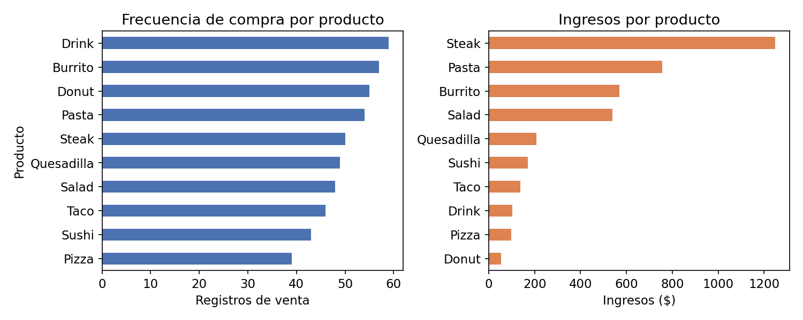
3. Comportamiento Semanal · 4. Diagnóstico de Recurrencia
Registros de venta iguales entre semanas (250 y 250). Los ingresos bajaron levemente, de $1,962.68 a $1,923.88 (-$38.80, -2.0%), y el ingreso promedio por registro pasó de $7.85 a $7.70; con solo dos semanas no se atribuye esta variación a una causa específica. En recurrencia: de 221 clientes únicos de la semana 1, solo 46 volvieron en la semana 2 (20.8%). Acción de fidelización propuesta: un incentivo de segunda visita (descuento o beneficio válido en los 7 días posteriores a la primera compra).
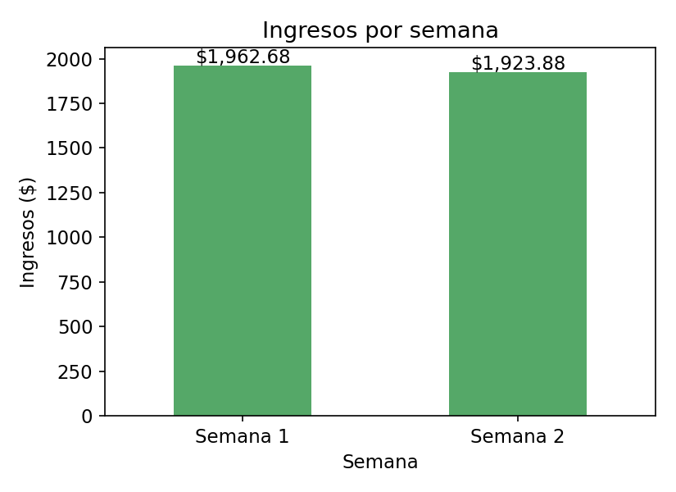 | 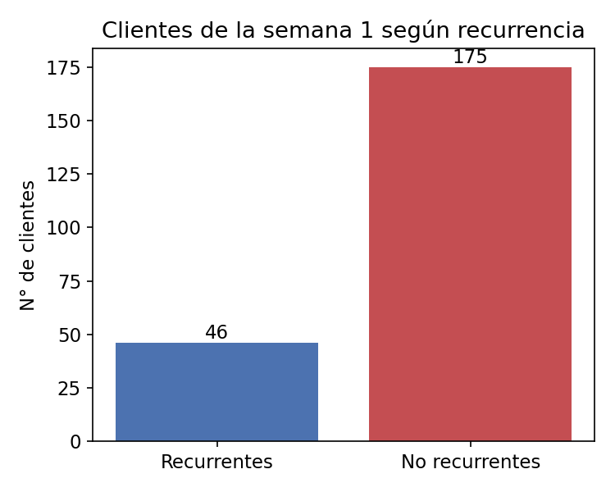
5. Perfil de Consumo y Recomendación Final
Los ingresos agregados por ocupación se concentran en pocos grupos: Compensation Analyst, Sales Representative, Marketing Manager, Cost Accountant y Assistant Media Planner encabezan el gasto acumulado. Estos son patrones de grupo, no afirmaciones sobre clientes individuales.
Recomendación prioritaria: lanzar en la próxima semana una campaña de fidelización dirigida a aumentar la tasa de recurrencia (hoy en 20.8%), manteniendo en el menú los productos de mayor ingreso (Steak, Pasta) como pilares y los de mayor frecuencia (Drink, Burrito) como generadores de tráfico.
Nota metodológica: los datos disponibles incluyen precios de venta pero no costos, cantidades ni descuentos; por lo tanto, este informe reporta ingresos, frecuencia de compra y recurrencia, y no rentabilidad, utilidad ni margen. Con dos semanas de datos no se establece causalidad. No se publican nombres de clientes.

